CHỦ ĐỀ 1: MÁY TÍNH VÀ CỘNG ĐỘNG
Bài 3: Máy tính trong hoạt động thông tin

- Một số thiết bị số thông dụng
Các thiết bị số dùng để lưu trữ thông tin là USB, thẻ nhớ, máy ảnh, camera, đĩa CD,…
Các thiết bị số trên được thiết kế nhỏ gọn dùng hỗ trợ con người trong các hoạt động thu nhận, lưu trữ, xử lí thông tin một cách hiệu quả và nhanh chóng.
Tình huống
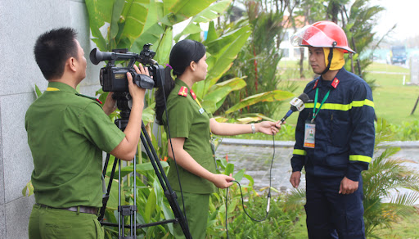
Em hãy cho biết phóng viên phỏng vấn, cảnh sát điều tra hiện trường vụ tai nạn có thể dùng những cách nào để lưu trữ thông tin?
Trả lời:
Phóng viên phỏng vấn, cảnh sát điều tra vụ tai nạn sẽ dùng sổ chép tay dạng thông tin văn bản.
Dùng máy ghi âm để chuyển thông tin thành dạng âm thanh,
Dùng máy ảnh để chuyển thông tin thành dạng hình ảnh.
Nhận xét
Phóng viên dùng 2 thiết bị số máy ghi âm, máy ảnh để lưu trữ thông tin nhanh nhất và chính xác. Quan trọng là ghi lại hình ảnh hiện trường lúc đó.

- Máy tính thay đổi cách thức và chất lượng hoat động thông tin của con người Máy tính đã thay đổi cách thức và chất lượng hoạt động thông tin của con người.
Ví dụ: Em xem chương trình khoa học và giáo dục trên Youtube, thấy toàn bộ quá trình hạt đậu nảy mầm hay một bông hoa nở to dần chỉ trong vài giây.

- Máy tính giúp con người đạt được những thành tựu khoa học trong công nghệ:
Tên gọi ”máy tính” hàm ý là chiếc máy tính có khả năng tính toán rất nhanh. Với khả năng thực hiện hàng tỷ phép tính trong một giây, máy tính giúp con người đạt được nhiều thành tựu khoa học công nghệ
Máy tính giúp con người hoạt động tiến bộ vượt bật cũng như mang lại thành tựu trong các lĩnh vực và công việc như: thiết kế tàu vũ trụ đưa con người lên không gian, máy bay ô tô không người lái, robot,... cũng như những công việc nguy hiểm mà con người khó có thể tự làm được.

- Những hạn chế của máy tính hiện nay và khả năng của máy tính trong tương lai:
Hạn chế của máy tính hiện nay như: chưa giúp con người nhận và xử lí thông tin từ khứu giác, vị giác, xúc giác,...
Máy tính chưa tự làm được những công việc mang tính cần sự sáng tạo, đặt biệt là lĩnh vực nghệ thuật

